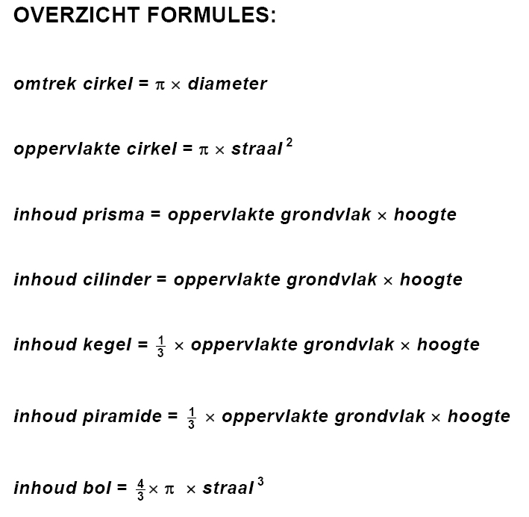

Schrijf je berekeningen en antwoorden op, denk aan de eenheden

1 Vul in.
a 67 m³ = 67.000 dm³ c 480 ml = 0,48 l
b 2650 dal = 265.000 dl d 963412 cc = 9,63412 hl
c 9,25 dm³ = 9,25 l d 502 cl = 5,02 dm³
Je mag dus alleen nullen na de komma weglaten!! Verder schrijf je elk cijfer op!! Let op komma’s en punten gebruik.

2 Bekijk het recept. Bereken hoeveel dl sinaasappelflip je krijgt als je dit recept maakt? Rond niet af.
50 ml = 0,5 dl 12,5 cl = 1,25 dl 0,5 l = 5 dl
1 + 0,5 + 1,25 + 5 = 7,75 dl

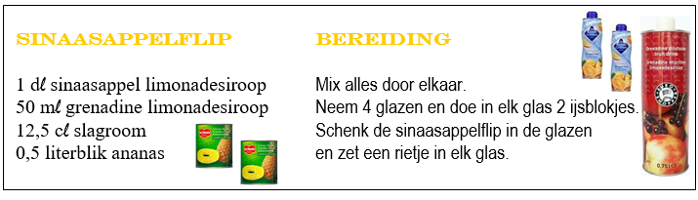
3 Hoeveel cl sinaasappelflip is dit per glas? Rond je antwoord af op één decimaal.
7,75 dl = 77,5 cl 77,5 : 4 = 19,4 cl per glas

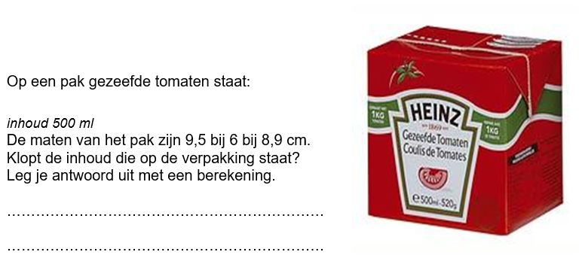
4

9,5 x 6 x 8,9 = 507,3 cm³ ≈ 500 ml dus dit klopt
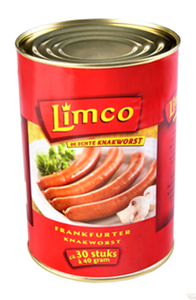
5
Het blikje met knakworsten is 10,6 cm hoog.
De diameter is 6 cm.

Bereken de inhoud van het blikje knakworsten.
Rond af op een geheel getal.

Inhoud blik = π x 3² x 10,6 = 300 cm³

Straal = 6 : 2 = 3 cm
Oppervlakte grondvlak = π x 3² = 28,27 cm² (let op dat je
Hier niet afrond tussendoor!!)
Inhoud blik = 28,27 x 10,6 = 300 cm³

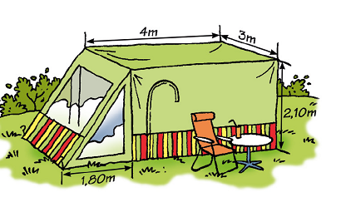
6

Hiernaast zie je een bungalowtent.
Bereken de inhoud van tent in dm³.

Tent rechts:
2,1 x 3 x 4 = 25,2 m³
Tent links:
0,5 x 1,8 x 2,1 x 3 = 5,67 m³

Inhoud tenten samen: 25,2 + 5,67 = 30,87 m³ = 30870 dm³

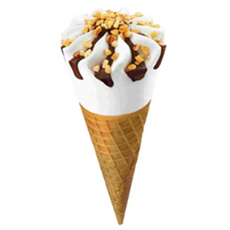
Hiernaast staat een lekker ijsje afgebeeld.
De diameter van de bovenkant is 5 cm.
Het ijsje is 14 cm hoog.

7 Bereken de inhoud van het ijsje in ml.

Π x 2,5² x 14 = 274,89 cm³ ≈ 275 ml

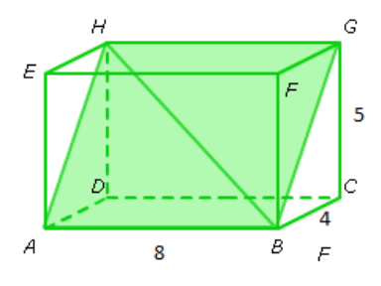
8 Bereken de lengte van BG in de balk
Teken doorsnede BGHA op ware grootte.
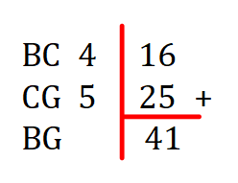
…….²

$\sqrt{41}=6,4 cm$

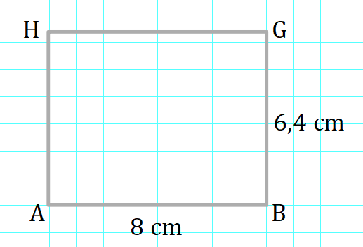
Ieder hokje is 1 bij 1 cm

9
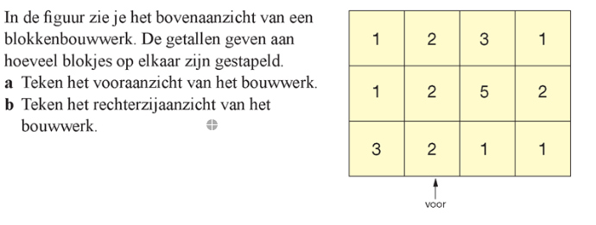
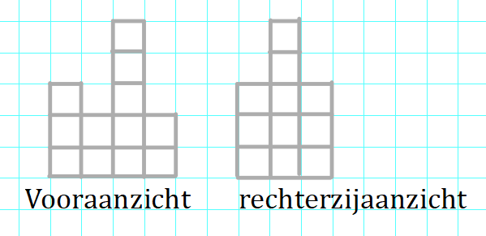
Teken elk blokje apart!! Vergeet niet de naam van het aanzicht erbij te schrijven!!

